Appelés et choisis

Invocation de la lumière :

Gloire à Dieu qui nous a montré la lumière !
R : Conduisez-nous des ténèbres à la lumière
Mène-nous de la tr tristesse à la joie
R : nous faire passer de la mort à la vie nouvelle
Gloire à Dieu qui nous a montré la lumière .
Au nom du Père...
R : Source de tout être
et du Fils ...
R : Compatissant
et du Saint-Esprit ...
R : Amen.

Hymne de rassemblement : Tu es à moi (David Haas)

Je viendrai à toi dans le silence.
Je te délivrerai de toutes tes peurs.
Vous entendrez ma voix,
Je te revendique comme mon choix, sois tranquille et sache que je suis là.

Je suis l'espoir pour tous ceux qui sont sans espoir.
Je suis les yeux de tous ceux qui désirent voir.
Dans les ombres de la nuit,
Je serai ta lumière, viens, et repose en moi.

N'aie pas peur, je suis avec toi.
Je vous ai appelés chacun par votre nom.
Venez et suivez-moi, je vous ramènerai chez vous ;
Je t'aime et tu es à moi.

Je suis la force de tous les désespoirs.
La guérison pour ceux qui vivent dans la honte.
Tous les aveugles verront,
Les boiteux courront tous librement, et tous connaîtront mon nom.

Prière d'ouverture :

Seigneur, tu nous appelles à ne pas avoir peur, et à entendre ta voix, en tant que Maristes ensemble !
Connaissant nos faiblesses et nos défauts, nous savons aussi que Tu nous appelles au-delà de ceux-ci,
pour apprendre une fois de plus à vous suivre, comme Marie l'a fait.
Que l'image de ton Fils, Jésus, soit continuellement formée en nous, Amen.

Histoire n°1 : "Michel-Ange et le bloc de marbre rejeté".

Un jour, le célèbre artiste Michel-Ange marchait dans une rue. Alors qu'il marchait, il rencontra un bloc de marbre posé sur la route. Le marbre se trouvait devant la maison d'un autre artiste. Michel-Ange, qui connaissait l'artiste, demanda si le marbre lui appartenait. L'artiste lui répond par l'affirmative et ajoute qu'il a rejeté le marbre parce qu'il avait un défaut. Michel-Ange demanda à l'artiste s'il pouvait avoir le bloc de marbre rejeté. L'artiste accepta volontiers sa demande.

Michel-Ange a fait apporter le marbre dans son atelier. Il a vu les mêmes défauts et fissures que l'autre artiste. Mais il a vu plus loin que le défaut du marbre. Il a vu le bloc comme un défi à ses compétences artistiques. En peu de temps, le maître sculpteur a buriné le marbre. Il a contourné le défaut et a continué à marteler le bloc. Au fil des jours, une belle figure d'homme a émergé du marbre rejeté. Cette figure est considérée comme l'un des plus grands trésors artistiques du monde : il s'agit de "David". Il n'en aurait jamais été ainsi si ce marbre défectueux n'avait pas attiré l'œil créatif et imaginatif du grand Michel-Ange.

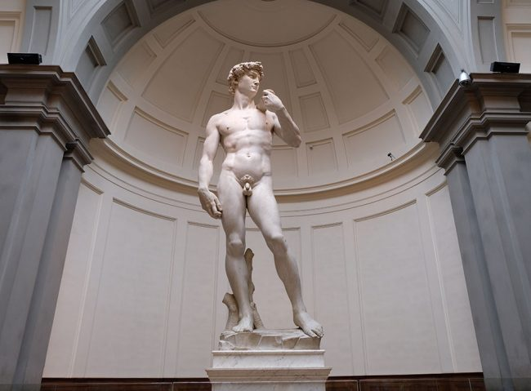

Réflexion 1 :

Dieu ne fait pas de "camelote". Nous avons tous quelque chose à offrir, quelque chose à apporter à l'humanité. La plupart du temps, nous nous préoccupons de nos défauts et de nos faiblesses, ce qui nous fait souvent perdre de vue l'immense bonté et le talent qui se cachent en nous. Le marbre de l'histoire a été rejeté en raison du défaut qui l'empêchait d'être utilisé par le sculpteur original dans un but particulier. Mais Michel-Ange s'est affranchi de ce cadre de référence limitatif. Il a imaginé une nouvelle façon d'utiliser le marbre. Le résultat fut un chef-d'œuvre.
Pour nous-mêmes, en tant que maristes, qu'est-ce que cette petite " parabole " pourrait dire à nos vies en ce moment présent ? Nous sommes invités, frères et laïcs ensemble, à réfléchir sur nos histoires de vocation respectives et à apprécier à nouveau notre appel mariste. Est-ce que je me sens parfois comme ce morceau de marbre rejeté, qui n'est plus assez bon pour réaliser une " nouvelle création " ?
Qui sont ceux qui, comme Michel-Ange, peuvent voir la beauté et le potentiel cachés en moi ?
Peut-être suis-je appelé à être un "Michel-Ange" pour quelqu'un d'autre qui se sent un peu comme un "marbre défectueux" ? [pause]
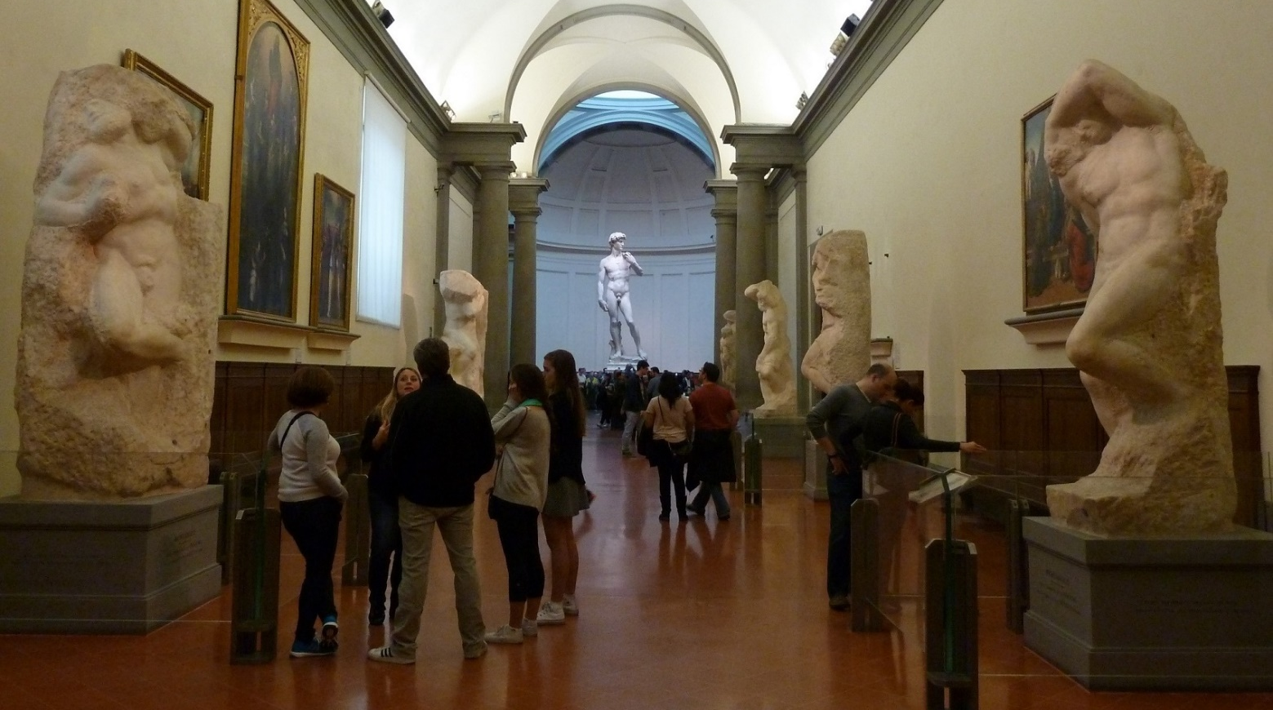

Histoire #2 : Vie cachée : une réflexion mariste (Craig Larkin SM)

Dans leur hâte d'atteindre la statue de David de Michel-Ange, les touristes de Florence sont souvent enclins à...
Surveillez les sculptures inachevées dans les couloirs menant à la pièce où se trouve "David".
Ces pièces de sculpture ont été appelées "les prisonniers" et révèlent ce qui peut arriver à un morceau de pierre ordinaire lorsque l'artisanat d'un génie tire de son intérieur une perfection et une forme que d'autres n'auraient jamais cru possibles.

Si un génie humain peut regarder un morceau de pierre et voir des possibilités que les autres ne peuvent pas voir, quelles possibilités Dieu pourrait-il voir dans les êtres humains ? Quel "prisonnier" à l'intérieur de chacun de nous, personnes improbables, attend d'être libéré ? Et que pourrait-il se passer si les gens permettaient à Marie - souvent désignée par le titre scripturaire de "sagesse" et d'"artisan" - de façonner, de former et de tirer des profondeurs de leur être une image particulière du disciple de Jésus ? [pause]

Réflexion 2 :

Dans cette galerie de Florence, il n'y a pas que la statue de David qui émane d'un bloc de marbre défectueux, il y a aussi ces statues de "prisonniers" pas tout à fait correctes. Peut-être pouvons-nous les considérer comme un "travail en cours"... un peu comme nous-mêmes. Comment Dieu me façonne-t-il en ce moment ? Quelles sont les parties de moi qui ont besoin d'être ciselées pour que la beauté cachée de ma vocation mariste en constante émergence puisse voir la lumière du jour ? [pause]

Évangile : Marc 8:23-25

Il prit l'aveugle par la main et le conduisit hors du village. Après lui avoir mis de la salive sur les yeux et lui avoir imposé les mains, il lui demanda : "Tu vois quelque chose ?". L'homme leva les yeux et dit : "Je vois des gens, mais ils ressemblent à des arbres, ils marchent. Alors Jésus lui imposa de nouveau les mains sur les yeux ; il regarda attentivement, et sa vue fut rétablie, et il vit tout clairement.

Intercessions :

Leader : Peut-être suis-je encore un peu comme une statue "prisonnière". Ou peut-être que ma vision n'est que partielle et que le Seigneur doit encore me guérir ? Peut-être le Seigneur a-t-il encore des surprises à nous réserver ? Vous pouvez souhaiter partager une prière, peut-être autour de l'un de ces thèmes :

- La beauté cachée sous nos défauts ...

- Notre appel à laisser le Seigneur nous former à nouveau comme Maristes ...

- Une fois que le marbre a été enlevé, comment pourrais-je réapprécier ma vocation ? ...

- Quels sont les "défauts" en nous-mêmes, dans notre communauté ou dans notre église qui doivent être corrigés ? ...

- Quelle image particulière de disciple Marie pourrait-elle désirer chez ses Maristes de Champagnat ? ...

"Notre Père" (alternatif) :

Saint, dans la plénitude céleste,
R : Glorieux ton nom à travers toute la création !

Comme tu pourvois à nos besoins aujourd'hui,
R : Puissions-nous avoir faim pour voir le monde entier se nourrir.

Dans les blessures que nous absorbons les uns des autres, pardonnez-nous.
R : Dans les moments de test et d'épreuve, fortifie-nous.

Ne cherchons pas la vengeance, mais la réconciliation ; ne nous complaisons pas dans la victoire, mais dans la justice.
R : Et de l'emprise de tout ce qui est mauvais, libère-nous.

Puissent nos actions futures se développer à partir d'ici !
R : Pour la gloire de ton règne, Amen.

Prière finale : (du pape Jean XXIII)

Consultez non pas vos peurs mais vos espoirs et vos rêves.
Ne pensez pas à vos frustrations mais à votre potentiel inachevé donné par Dieu.
Ne vous préoccupez pas de ce que vous avez essayé et échoué, mais de ce qu'il est encore possible de faire.
Vivez une vie qui incarne le cœur et l'amour de Jésus.
Nous faisons cette prière au nom de Jésus, Amen.

Hymne : "Bénédiction du Livre des Nombres" (Michael Herry fms) [lien ci-dessous*]

Que le Seigneur vous bénisse et vous garde.
Que son visage vous éclaire.
Que le Seigneur vous fasse grâce.
Que le Seigneur vous donne sa paix.

Que le Seigneur vous bénisse,
Que le Seigneur vous garde,
Que le Seigneur vous donne sa paix.

Que sa douce main vous guide désormais.
Puissiez-vous connaître son nom pour toujours.
Que son aile repose sur vous et vous protège.
Que le Seigneur vous donne sa paix.

Que votre cœur soit en repos pour son esprit.
Puissiez-vous voir les enfants de vos enfants.
Que vous puissiez louer le Seigneur pour toujours.
Que le Seigneur vous donne sa paix.

* "Bénédiction du Livre des Nombres" Télécharger le MP3 à partir de ce lien : https://static1.squarespace.com/static/52422a6fe4b06209130d02bd/5521fb67e4b0e0673a965b42/5521fd8de4b0abe69be74a7c/1428290957917/02+Blessing+From+The+Book+Of+Numbers.m4a

